Indicaciones para ver el video de manera óptima:

tamaño
- calidad de gráficas y texto
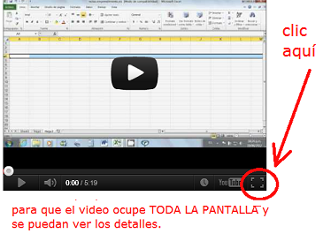

Para empezar queremos que el video ocupe toda la pantalla para no perdernos los detalles:

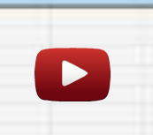
Luego damos clic en este botón para que inicie la ejecución del video, es probable que debamos esperar un momento:

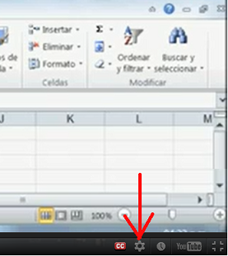
Para que no se vea borroso: La calidad de visualización o nitidez del video la ajustamos desde:
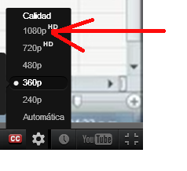
Y aparecerá esta ventana con opciones de calidad: yo sugiero la más alta.

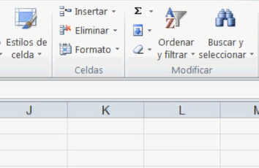
Ahora se puede apreciar la diferencia al aplicar una calidad superior al video: ya no se ve borroso.

Siempre es bueno comparar:
